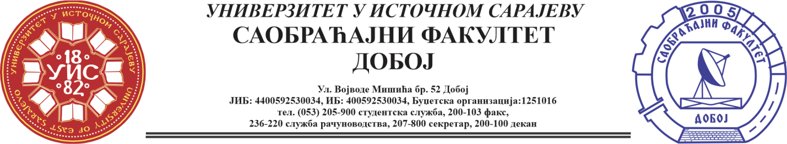

REZULTATI PISMENOG DIJELA ISPITA IZ PREDMETA KONSTRUKCIJA MOTORA SUS ODRŽANOG 04.07.2025.

PISMENI DIO ISPITA NIKO NIJE POLOŽIO

Studenti mogu ostvariti uvid u radove 09.07.2025. u 10h.

Predmetni profesor:
Dr Snežana Petković, redovni profesor.

